# 河北水环境修改文档

1. **排污口监管**

### 排污口监管

* 1. 增加“排污口监管”，填报用户为地市。

填报与审核流程同入河海排污口。

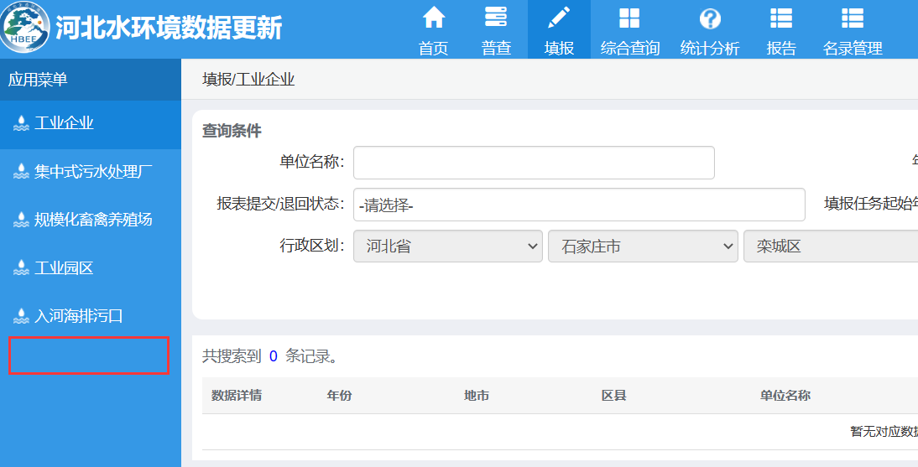

* 1. 排污口监管，分为两个标签页“贯彻落实《实施意见》情况统计表”、“ 重点河流及湖泊排查整治统计表”，

|  |
| --- |
| 填报/排污口监管 |
| 贯彻落实《实施意见》情况统计表 重点河流及湖泊排查整治统计表 |
| **新增**  **填写说明** |
| 序号 |省 |地市|...... |

（1）贯彻落实《实施意见》情况统计表

列表、详情页内容，请参考国家系统

相比国家系统，省后面增加”地市“字段

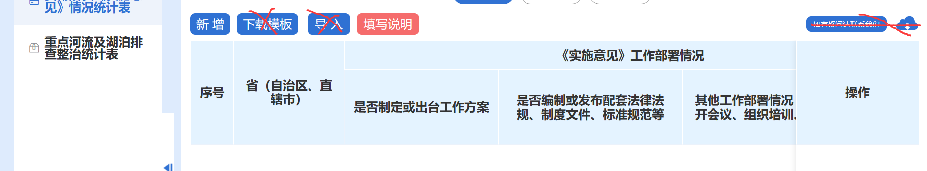

|  |
| --- |
| 填报/排污口监管 |
| 贯彻落实《实施意见》情况统计表 重点河流及湖泊排查整治统计表 |
| 排口名称 |
| **新增**  **填写说明** |
| 报表提交/退回状态  行政区划 **查询** |
| 序号 |省 |地市|......（同国家系统） |

（2）重点河流及湖泊排查整治统计表

列表、详情页内容，请参考国家系统

相比国家系统，省后面增加”地市“字段

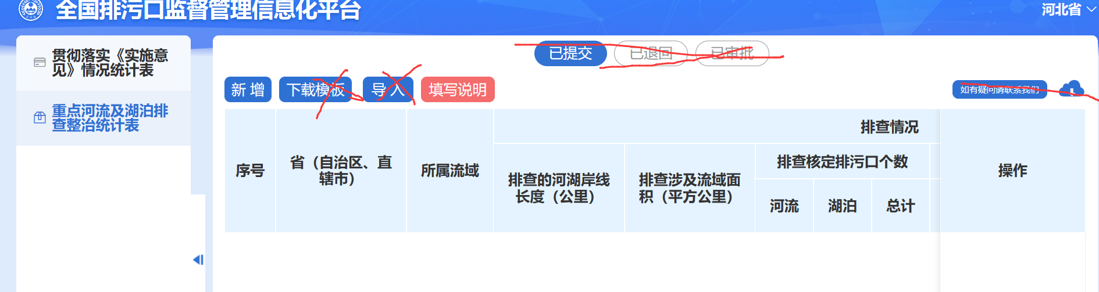

|  |
| --- |
| 填报/排污口监管 |
| 贯彻落实《实施意见》情况统计表 重点河流及湖泊排查整治统计表 |
| 排口名称 |
| **新增**  **填写说明** |
| 报表提交/退回状态：  行政区划: **查询** |
| 序号 |省 |地市|......（同国家系统） |